Тест 1 «Импульс тела»

- По какой формуле можно рассчитать импульс тела?

1) 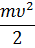 2) 3) 4)

- На левом рисунке представлены векторы скорости и ускорения тела. Какой из четырех векторов на правом рисунке указывает направление импульса тела?
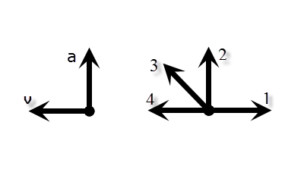
1) 1 2) 2 3) 3 4) 4

3. Чему равен импульс тела, массой 2 кг при скорости 5 м/с?

1) 1 кг ∙ м/с 2) 20 кг ∙ м/с 3) 10 кг ∙ м/с 4) 40 кг ∙ м/с

Тест 2 «Импульс тела»

- На рисунке представлена траектория движения мяча, брошенного под углом к горизонту. Куда направлен импульс мяча в верхней точке траектории? Сопротивлением воздуха можно пренебречь.
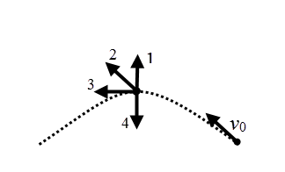
1) 1 2) 2 3) 3 4) 4

- Какое тело имеет импульс равный нулю?
1) Свободно падающий камень
2) Ученик, сидящий за партой
3) Спутник, летающий по круговой орбите
4) Трогающийся с места автомобиль

- Каким импульсом обладает кошка массой 3 кг, сидящая на подоконнике на высоте 15 м?

1) 45 кг ∙ м/с 2) 0 кг ∙ м/с 3) 450 кг ∙ м/с 4) 0,45 кг ∙ м/с

Тест 3 «Импульс тела»

- Два шара массами по 300 г движутся навстречу друг другу с одинаковыми скоростями. Выберите верное утверждение.
А: импульсы этих шаров равны
Б: проекции импульсов этих шаров равны
В: модули импульсов этих шаров равны

1) А и Б 2) Б 3) В 4) А

- Чему равен импульс автомобиля, если его масса составляет 3 т, а движется он со скоростью 90 км/ч?

1) 270 кг ∙ м/с 2) 75 кг ∙ м/с 3) 75000 кг ∙ м/с 4) 270000 кг ∙ м/с

- На левом рисунке представлены векторы скорости и ускорения тела. Какой из четырех векторов на правом рисунке указывает направление импульса тела?

1) 1 2) 2 3) 3 4) 4

Тест 4 «Импульс тела»

- На рисунке представлена траектория движения мяча, брошенного под углом к горизонту. Куда направлен импульс мяча в верхней точке траектории? сопротивлением воздуха можно пренебречь.

1) 1 2) 2 3) 3 4) 4

- Медный и стальной шары одинакового объема движутся по гладкой горизонтальной поверхности в одну сторону с одинаковыми скоростями. Сравните импульсы этих шаров.

1) Их импульсы одинаковы;
2) Среди ответов нет правильного;
3) Импульс медного шара больше;
4) Импульс стального шара больше.

- Легковой и грузовой автомобили движутся со скоростями 30 м/с и 20 м/с соответственно. Масса легкового автомобиля 1 т. Какова масса грузового автомобиля, если отношение импульса грузовика к импульсу автомобиля равно 2?

1) 4,5 т 2) 1000 кг 3) 3000 кг 4) 1,5 т
Ответы:

Тест 1
- 2 2) 4 3) 3.

Тест 2
- 3 2) 2 3) 2.

Тест 3
- 3 2) 3 3) 4.

Тест 4
- 3 2) 3 3) 3.

